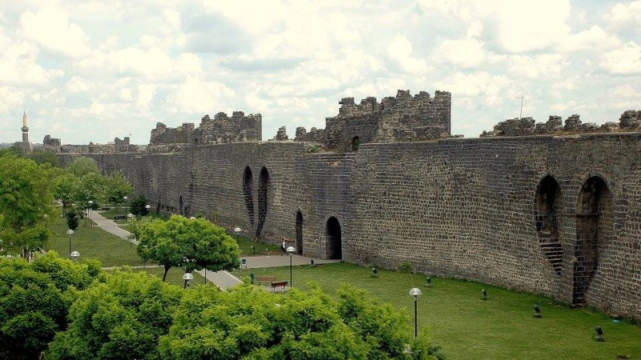 TARİHİ DİYARBAKIR SURLARI
Her dönemde uygarlıkların merkezi olarak bilinen Diyarbakır’ın tarihi yönden en önemli mekanlarından biri SURLARI’dır. Kent çevresindeki surlar," Çin Seddi’nden sonra ayakta kalmış dünyanın en geniş, en uzun ve en sağlam kalesi olarak tanımlanır. Beş kilometre uzunluğundaki surları 82 burcu vardır. Yüksekliği ve burçlarının büyüklüğü açısından ilk sırayı alan Diyarbakır Surlarının bazı bölümleri’nin yüzyıllar öncesinin çizgilerini günümüze kadar koruması ise bir başka özellik olarak değerlendirilir. Bunda en önemli etken çeşitli dönemlerde surların onarılmasıdır. Tarihi değeri büyük olan kitabe, motif ve semboller surun süslerini oluşturur. Birçok devletin kitabelerini surlarda okumak mümkündür. Çift Başlı Kartal, Kaplan, Boğa, Güneş, Yıldız, At, İnsan, Akrep sembollerinin yer aldığı surlarda ayrıca Roma, Bizans, Abbasi, Mervanlı, Büyük Selçuklu, Şam Selçukluları, İnallı, Nizanlı, Artuklu, Eyyublu, Akkoyunlu ve Osmanlı devletlerinin çeşitli kitabeleri bulunmaktadır. Bir tarih hazinesi olan Diyarbakır Surları bölgedeki uygarlıkların simgelerini taşır.
Diyarbakır Surlarının dört değişik yönde kapıları vardır. Bunlar; "Dağ Kapısı", "Urfa Kapısı", "Mardin Kapısı" ve "Yeni Kapı"dır. Savaşların en çok cereyan ettiği Dağ Kapısı ile Urfa Kapısı arasındaki düz alana bakan bölümde ve kapılarının yanında bulunan burçlar daha sık daha büyüktür. Buralarda iki burç arasındaki mesafe yerine göre 36,42,44 metre olup orta yerlerinde 1.50 metre genişliğinde,1.30 metre derinliğinde ve iki burcu birleştiren duvar yüksekliğinde bir takviye duvarı vardır. Mardin Kapısı’na doğru gidildikçe burçlar arasındaki mesafe 54,63,66 metreye yükselir.
Surların yerlerden yüksekliği bugünkü haliyle 8-12 mertebe duvar kalınlığı 3-5 arasında değişir. Burçlar çoğunlukla değirmi, birkaç tanesi çok köşeli, Benusen ve Dicle vadisine bakan bölümlerde ise genellikle dört köşelidir.
Surların sık sık vukua gelen kuşatmalar ve saldırılar sonucu yıkılıp yeniden onarım görmesi sebebiyle günümüze kadar ulaşmış kitabeler ve diğer kalıntılar pek azdır. Sadece, Dağkapısı 'nda biri Romalılar'dan kalma Latince, dördü Bizans dönemine ait beş kitabe vardır.
Bizans'tan kalma Grekçe kitabelerden biri 9 metre kadar yüksekliktedir. Kitabelerin Türkçe'si şöyledir: "Adlarını kitapta bulacağınız kişilerin verdikleri paralarla Diyakos Appios un çabaları sonucu yapılmıştır. Yapan, taşçı ustası Paulos 449".Kitabenin Hosbice denilen ve genellikle rahiplerin, Hristiyan hacıların konuk edildikleri bir hana ait olduğu anlaşılıyor. Bu han, Dağ Kapısına yakın bir yerde olmalıdır.899 da Halife Mu'tezid tarafından yıktırılan Dağ Kapısı surlarının 909/910 yıllarında yeniden inşa ve onarımı sırasında buraya konulduğu sanılmaktadır.

